Karácsonyi ajándéktippek, melyek megkönnyítik a mindennapokat
Az ünnepek közeledtével sokan keresnek olyan ajándékokat, amelyek hosszú távon is örömet szereznek. Idén érdemes olyan meglepetéseket választani, amelyek nemcsak hasznosak, hanem a mindennapokat is kényelmesebbé teszik. A Rowenta, a Tefal és a Krups egy gondosan összeállított listával segít, amelyben szépségápolási és háztartási eszközök találhatók a család minden tagjának.
Hölgyeknek
A szép és egészséges haj minden nő számára fontos. Akár a mindennapos hajszárításról vagy egy alkalmi frizura elkészítéséről van szó, az otthoni hajápolás lehet épp olyan kényeztető élmény, mint egy szalonkezelés. A Rowenta Maestria Ultimate Experience hajszárító például visszaadja a haj természetes fényét és puhaságát, ráadásul mindezt kényelmesen a saját fürdőszobában.
Uraknak
A férfiak is szeretnek finom ételeket készíteni, a legtöbbjük pedig a grill mellett tud a legjobban kibontakozni. Egy jól elkészített steak vagy grillezett zöldség évszaktól függetlenül képes tökéletes hangulatot teremteni a hétköznapi vacsorákon vagy akár a családi-, baráti összejöveteleken. Igazán élvezetessé azonban a tökéletes alapanyagokon túl, a megfelelő eszközök teszik – például olyan grillsütő, amely segít az optimális hőmérséklet és sütési idő beállításában. Egy okosgrill, mint a Tefal Optigrill 4in1 XL, nem csak a húsok, hanem a legkülönfélébb fogások elkészítésében is kiváló társ. Extra nagy felületén, akár még azok is könnyedén elkészíthetnek egy komplett étkezést, akik nem gyakorlottak a konyhában.
Fiataloknak
A mai kor fiataljai állandó mozgásban vannak, ugyanakkor számukra is fontos, hogy megjelenésük friss és ápolt legyen, akár az iskoláról, munkahelyről vagy esti programokról van szó. A kifogástalan megjelenés köztudottan hozzájárul a magabiztos fellépéshez, a vasalás azonban nem mindenki kedvence, és sokszor a napirendjükbe sem fér bele. Erre nyújt gyors és kényelmes megoldást egy kézi gőzölő, amellyel percek alatt eltüntethetőek a gyűrődések és felfrissíthetőek a ruhák. A 4 színváltozatban elérhető Tefal Pure Pop gőzölőt ráadásul kompakt méretének köszönhetően napközben is magukkal vihetik, így mindig kéznél lehet, hogy pár perc alatt újjávarázsolja a ruhákat.
Nagyszülőknek
A nagyszülőknek a kávézás már nem a kora reggeli ébresztővel összefüggő rutin része, hanem a nap meghitt, lassú pillanatát jelenti, amely könnyedén válhat igazi rituálévá. Egy kényelmesen használható kávéfőző különösen jól jön egy családi ebéd vagy egy baráti beszélgetés alkalmával. Épp ezért egy minőségi, egyszerűen használható és stílusos darab tökéletes ajándék lehet számukra. A Krups Sensation automata-kávéfőzővel kedvenc kávéjukat egyetlen gombnyomással elkészíthetik, nem mellékesen pedig minden konyhában kitűnően mutat.
Az egész családnak
Az otthoni feladatok hatékony elvégzése a család közös érdeke, hiszen több idő marad a közös programokra és a pihenésre. Ami különösen sok időt és energiát tud felemészteni az a vasalás. Egy modern és profi eszközzel azonban pillanatok alatt megszabadulhatunk a gyűrődésektől, sőt, még a ruhák fertőtlenítésében is segítenek. A Tefal Pro Express Vision gőzállomás kétszer gyorsabban vasal, mint egy hagyományos készülék, a gőz segítségével pedig higiénikus tisztítást is nyújt.
Sajtókapcsolat:
- Varga Dóra Karola
- dora.varga@bsscommunications.com
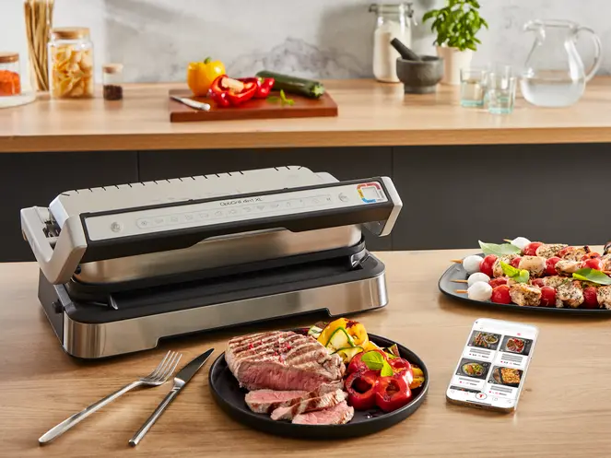 | © Tefal
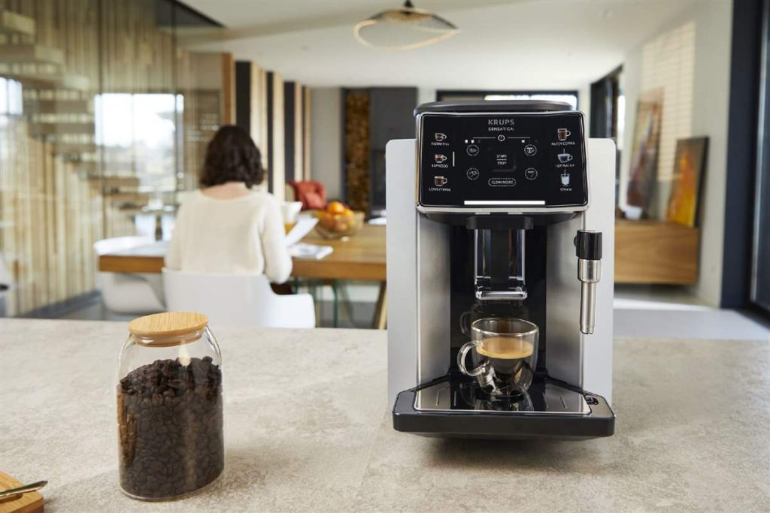 | © Rowenta
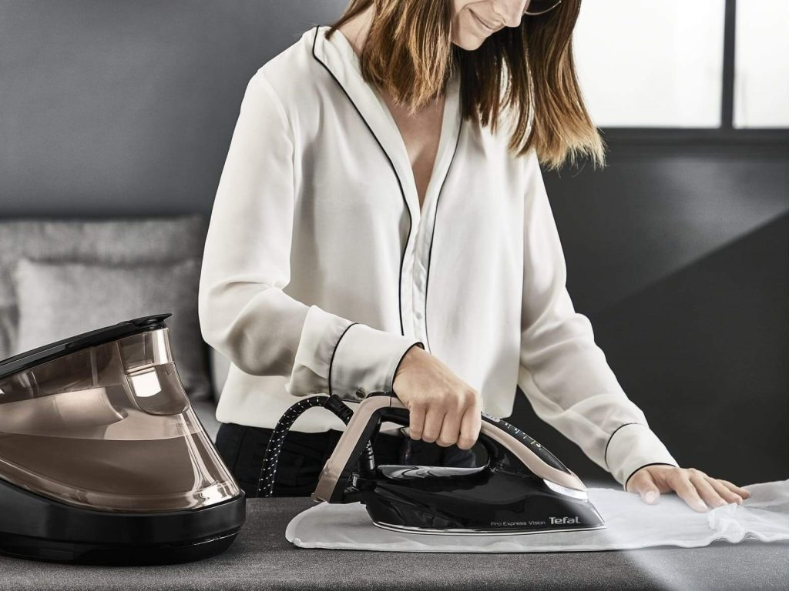 | © Tefal
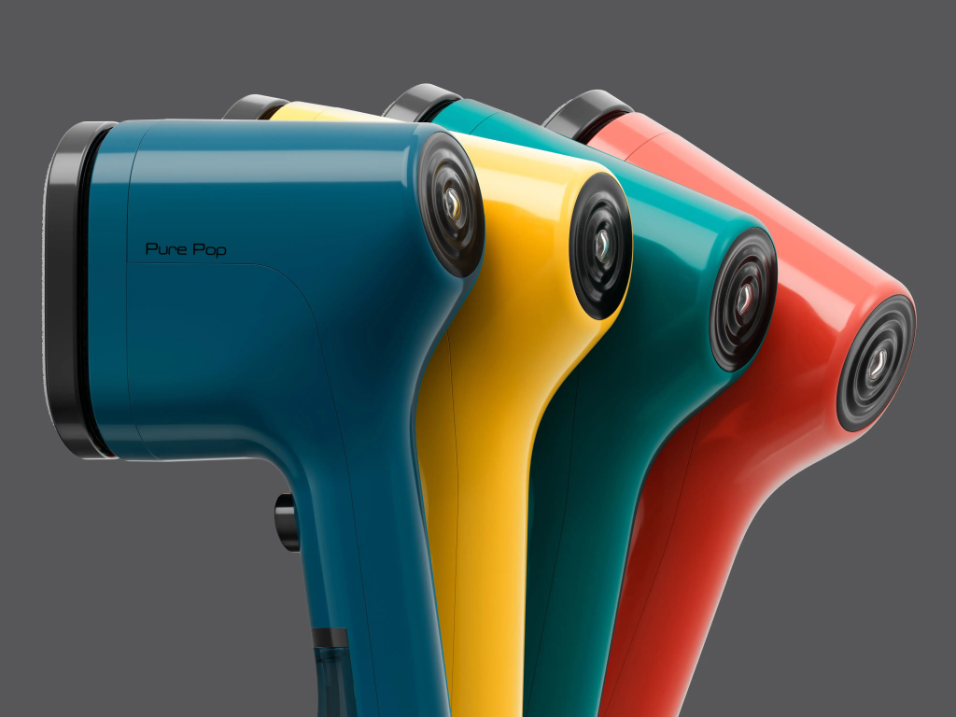 | © Tefal
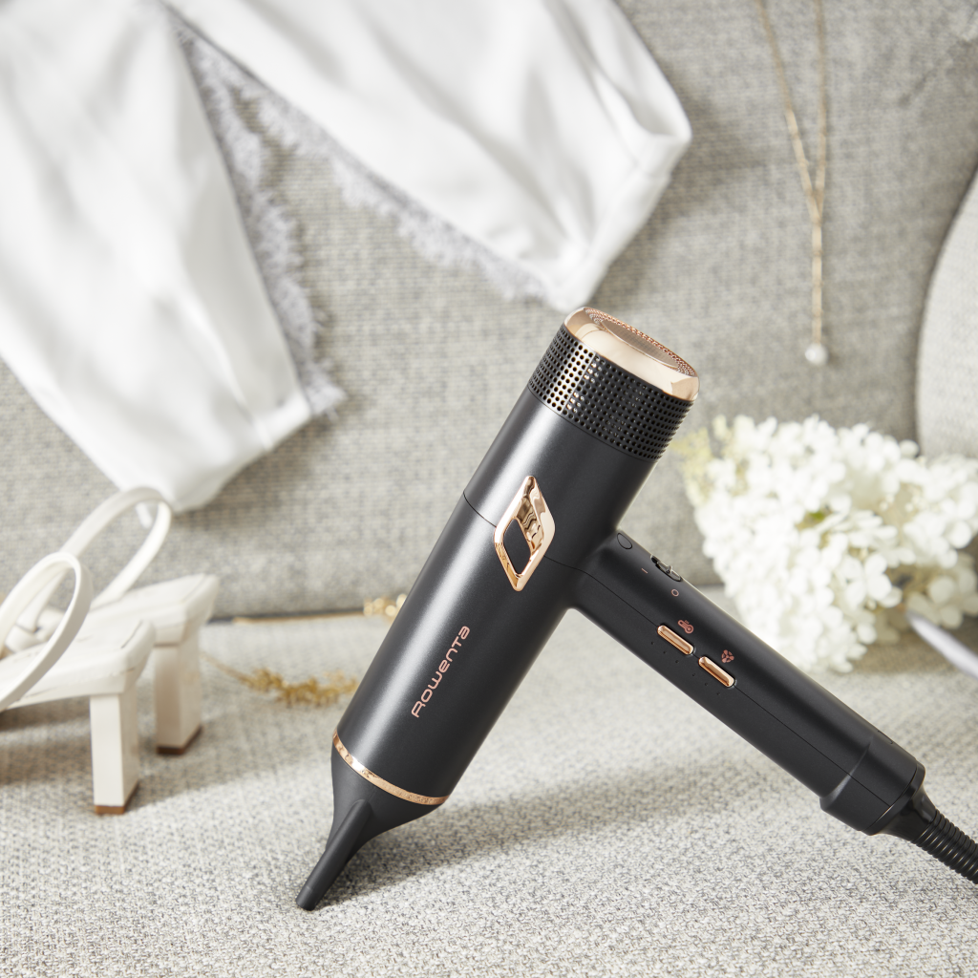 | © Rowenta
Eredeti tartalom: Rowenta
Továbbította: Helló Sajtó! Üzleti Sajtószolgálat
Ez a sajtóközlemény a következő linken érhető el:

